BỘ GIÁO DỤC VÀ ĐÀO TẠO
TRƯỜNG ĐẠI HỌC CÔNG NGHỆ KỸ THUẬT TP.HCM
KHOA CÔNG NGHỆ THÔNG TIN
🙠🙟🕮🙝🙢


Xây dựng hệ thống kho dữ liệu
và phân tích dự báo nhu cầu tiêu thụ sản phẩm
cho cửa hàng thời trang

Giảng viên: Ths. Trần Trọng Bình
Nhóm sinh viên thực hiện: Nhóm 03
Nguyễn Ngọc Hải 23133043
Huỳnh Bảo Minh 23133021
Hà Sinh Cung 23133009
Phạm Trần Quốc Bảo 23133006

Thành phố Hồ Chí Minh, ngày 22 tháng 6 năm 2026

MỤC LỤC
MỤC LỤC 2
DANH MỤC HÌNH ẢNH 4
DANH MỤC BẢNG BIỂU 6
CHƯƠNG 1: TỔNG QUAN VỀ ĐỀ TÀI 7
1.1. Lý do chọn đề tài 7
1.2. Tổng quan về tập dữ liệu 7
1.2.1. Nguồn dữ liệu 7
1.2.2. Mô tả chi tiết tập dữ liệu 7
1.3. Công nghệ sử dụng 8
1.3.1. PostgreSQL 16 — Developer Edition 8
1.3.2. Python / pandas / scikit-learn / LightGBM 8
1.3.3. Docker & Jupyter Notebook 8
1.4. Cơ sở lý thuyết về Kho dữ liệu 8
1.4.1. Khái niệm và Đặc điểm cốt lõi 8
1.4.2. Mô hình dữ liệu đa chiều (Dimensional Data Modeling) 9
1.4.3. Quy trình ETL và các kỹ thuật nạp dữ liệu 9
CHƯƠNG 2: THIẾT KẾ XÂY DỰNG KHO DỮ LIỆU 10
2.1. Xác định các Business Process và bảng Fact 10
2.2. Xây dựng các bảng Dimension 10
2.2.1. dim_date 10
2.2.2. dim_geography 11
2.2.3. dim_channel 11
2.2.4. dim_customer 11
2.2.5. dim_product 12
2.2.6. dim_campaign 12
2.3. Lược đồ chòm sao (Star Schema) 13
2.3.1. fact_order 14
2.3.2. fact_sales 15
2.3.3. fact_inventory 16
2.3.4. fact_customer_activity 16
2.4. Quy trình ETL và kết quả kiểm tra chất lượng dữ liệu 17
CHƯƠNG 3: PHÂN TÍCH DỮ LIỆU VÀ KẾT QUẢ 18
3.1. Tổng quan KPI kinh doanh 18
3.2. Phân tích theo kênh bán hàng 18
3.3. Phân tích theo quốc gia 21
3.4. Phân tích theo Category và Sản phẩm 23
3.4.1. Phân tích Category 23
3.4.2. Phân tích Top sản phẩm 24
3.5. Phân tích Tồn kho 26
3.6. Phân tích tác động của Chiết khấu 28
CHƯƠNG 4: DỰ BÁO CẦU (DEMAND FORECASTING) 30
4.1. Phương pháp và dữ liệu 30
4.2. Kết quả so sánh mô hình 31
4.3. Feature Importance và diễn giải mô hình 32
4.4. Kết quả dự báo 7 ngày test 33
CHƯƠNG 5: KẾT LUẬN VÀ KHUYẾN NGHỊ 36
5.1. Kết luận 36
5.2. Khuyến nghị hành động 36
5.3. Hướng phát triển 37
PHỤ LỤC 38
Phụ lục A — Kết quả kiểm định thống kê đầy đủ 38
Phụ lục B — Phân nhóm sản phẩm Revenue × Margin 38
Phụ lục C — So sánh mô hình Forecasting (CV 4 Folds) 38
TÀI LIỆU THAM KHẢO 40

DANH MỤC HÌNH ẢNH
Hình 1. Doanh thu theo tháng — Revenue tăng từ tháng 4 sang tháng 5; tháng 6 chưa đủ dữ liệu 18
Hình 2. Doanh thu theo kênh bán hàng — E-commerce ($171.676) vs App Mobile ($152.561) 19
Hình 3. Gross Profit theo kênh bán hàng — E-commerce ($76.537) vs App Mobile ($64.616) 20
Hình 4. AOV theo kênh bán hàng — Không có sự khác biệt có ý nghĩa thống kê (T-test p = 0,33) 20
Hình 5. Profit Margin theo kênh — E-commerce (44,58%) cao hơn App Mobile (42,35%) do chiết khấu thấp hơn 21
Hình 6. Doanh thu theo quốc gia — Germany (#1: $74.591), France (#2: $72.301), Italy (#3: $59.458) 22
Hình 7. Gross Profit theo quốc gia — phân bổ tương đồng với doanh thu 22
Hình 8. Profit Margin theo quốc gia — đồng đều 43–44% ở tất cả thị trường (ANOVA p = 0,82) 23
Hình 9. Doanh thu theo category — Shoes dẫn đầu ($70.074); các category khá đồng đều 24
Hình 10. Profit Margin theo category — Pants cao nhất (44,70%), Sleepwear thấp nhất (41,75%) 24
Hình 11. Top 10 sản phẩm theo doanh thu — Relaxed Ribbed Trousers dẫn đầu ($2.379) 25
Hình 12. Top 10 sản phẩm theo Gross Profit — Relaxed Ribbed Trousers vẫn #1 ($1.130) 25
Hình 13. Top 10 sản phẩm theo số lượng bán — Modern Satin Set dẫn đầu 26
Hình 14. Tồn kho theo category — Dresses cao nhất, Pants thấp nhất 27
Hình 15. Top 10 sản phẩm tồn kho cao nhất 27
Hình 16. Top 10 sản phẩm Inventory Turnover cao nhất — Elegant Cotton Dress dẫn đầu 28
Hình 17. Avg Quantity bán theo mức chiết khấu — không có sự khác biệt có ý nghĩa (r = −0,03; p = 0,17) 29
Hình 18. Avg Profit Margin theo mức chiết khấu — giảm mạnh từ 45,03% → 38,12% → 21,87% 29
Hình 19. Tổng daily_quantity toàn hệ thống — dao động 80–200 đơn vị/ngày với biến động tuần rõ ràng 30
Hình 20. Daily Quantity theo Category — 5 category có pattern tăng/giảm tương đồng 30
Hình 21. Tổng Quantity theo Country — France và Germany dẫn đầu; Portugal thấp nhất 31
Hình 21.2 Trung bình Daily Quantity: Day of Week X Category 31
Hình 22. So sánh Test MAE các mô hình — LightGBM và LinReg vượt trội Naive/MA-7 ở cả 2 granularity 32
Hình 23. Feature Importance LightGBM — Category level: rolling_std_7 quan trọng nhất 33
Hình 24. Feature Importance LightGBM — Category × Country level: rolling và lag features dẫn đầu 33
Hình 25. Actual vs Predicted (7 ngày test) cho 5 categories — LightGBM bắt được xu hướng tốt 34
Hình 26. Sai số từng ngày test (tổng 5 categories) — MAE ổn định ở mức thực tế cho inventory planning 34

DANH MỤC BẢNG BIỂU
Bảng 1. Tổng hợp các bảng dữ liệu nguồn và bảng DWH tương ứng 7
Bảng 2. Cấu trúc bảng dim_date 10
Bảng 3. Cấu trúc bảng dim_geography 11
Bảng 4. Cấu trúc bảng dim_channel 11
Bảng 5. Cấu trúc bảng dim_customer 11
Bảng 6. Cấu trúc bảng dim_product 12
Bảng 7. Cấu trúc bảng dim_campaign 12
Bảng 8. Cấu trúc bảng fact_order 14
Bảng 9. Cấu trúc bảng fact_sales 15
Bảng 10. Cấu trúc bảng fact_inventory 16
Bảng 11. Cấu trúc bảng fact_customer_activity 16
Bảng 12. Kết quả DWH Validation (Notebook 03) 17
Bảng 13. Tổng hợp KPI kinh doanh chính 18
Bảng 14. So sánh hiệu quả E-commerce và App Mobile 19
Bảng 15. Doanh thu và lợi nhuận theo quốc gia 21
Bảng 16. Doanh thu và lợi nhuận theo category sản phẩm 23
Bảng 17. Phân loại tồn kho theo nhóm Stock × Turnover 26
Bảng 18. Tác động của mức chiết khấu đến Profit Margin 28
Bảng 19. So sánh hiệu quả các mô hình dự báo cầu 31
Bảng 20. Khuyến nghị hành động — Người thực hiện và KPI đo lường 36
Bảng 21. Kết quả kiểm định thống kê (Notebook 04) 38
Bảng 22. Phân nhóm sản phẩm theo Revenue × Profit Margin 38
Bảng 23. So sánh mô hình forecasting — Expanding Window CV 4 Folds 38

CHƯƠNG 1: TỔNG QUAN VỀ ĐỀ TÀI

1.1. Lý do chọn đề tài
Trong bối cảnh thị trường thời trang châu Âu ngày càng cạnh tranh, các doanh nghiệp cần chuyển đổi từ ra quyết định cảm tính sang ra quyết định dựa trên dữ liệu (data-driven decision making). Đề tài này xây dựng một hệ thống phân tích dữ liệu toàn diện — từ thu thập dữ liệu thô, xây dựng Data Warehouse (Kho dữ liệu), đến phân tích và dự báo — nhằm trả lời các câu hỏi kinh doanh cốt lõi về hiệu quả kênh bán hàng, hành vi tiêu dùng theo địa lý và tối ưu hoá tồn kho.
Bộ dữ liệu European Fashion Store (Kaggle) cung cấp dữ liệu thực tế đa chiều với 7 bảng liên kết, phù hợp để áp dụng đầy đủ quy trình ETL → DWH → BI và Machine Learning trong môi trường PostgreSQL 16.

1.2. Tổng quan về tập dữ liệu

1.2.1. Nguồn dữ liệu
- Tên dataset: European Fashion Store Multitable Dataset
- Nguồn: Kaggle (Multitable Ecommerce European Fashion | Kaggle )
- Stack kỹ thuật: PostgreSQL 16, Python/pandas, Docker, Jupyter Notebook
- Công cụ truy cập: pgAdmin (localhost:5050 — admin@admin.com / admin), Jupyter (localhost:8888)
- Kết nối DB: postgres:5432 / fashion_dw / postgres / postgres

1.2.2. Mô tả chi tiết tập dữ liệu
Tập dữ liệu gồm 7 bảng CSV nguồn, kỳ dữ liệu 04/04/2025 – 17/06/2025 (75 ngày hoạt động). Sau quy trình ETL, dữ liệu được tổ chức thành Star Schema trong schema dwh.*:

Bảng 1. Tổng hợp các bảng dữ liệu nguồn
Bảng nguồn | Số dòng | Mô tả
raw.customers | 1.000 | Thông tin khách hàng: tên, địa chỉ, quốc gia, độ tuổi
raw.products | 500 | Danh mục sản phẩm thời trang: 5 category, 500 SKU, thương hiệu Tiva
raw.sales | 905 | Đơn hàng: order_id, ngày đặt, kênh, tổng giá trị đơn
raw.salesitems | 2.253 | Chi tiết từng sản phẩm trong đơn: số lượng, giá, chiết khấu
raw.stock | 1.000 | Tồn kho theo sản phẩm và địa điểm (France, Germany)
raw.campaigns | 7 | Chiến dịch marketing, loại chiến dịch, kênh áp dụng
raw.channels | 2 | Kênh bán hàng: E-commerce và App Mobile

1.3. Công nghệ sử dụng

1.3.1. PostgreSQL 16 — Developer Edition
Hệ quản trị cơ sở dữ liệu quan hệ mã nguồn mở, dùng để lưu trữ toàn bộ Data Warehouse (schema raw → staging → dwh). Chạy trong Docker container, truy cập qua pgAdmin tại localhost:5050.

1.3.2. Python / pandas / scikit-learn / LightGBM
Python được dùng cho toàn bộ pipeline ETL (đọc CSV → staging → dwh), phân tích dữ liệu (EDA, kiểm định thống kê), và xây dựng mô hình dự báo cầu (LightGBM, XGBoost, Linear Regression). Jupyter Notebook (localhost:8888) là môi trường phân tích tương tác chính.

1.3.3. Docker & Jupyter Notebook
Docker Compose khởi tạo môi trường đầy đủ (PostgreSQL + pgAdmin + Jupyter) chỉ với một lệnh. Các notebooks hiện có: 01_postgres_connection_example.ipynb, 02_eda_dwh_readiness.ipynb, 03_dwh_validation.ipynb, 04_fashion_dwh_analysis.ipynb, 05_demand_forecasting.ipynb.

1.4. Cơ sở lý thuyết về Kho dữ liệu

1.4.1. Khái niệm và Đặc điểm cốt lõi
Data Warehouse (Kho dữ liệu) là hệ thống tích hợp dữ liệu từ nhiều nguồn khác nhau, được tổ chức để hỗ trợ phân tích và ra quyết định. Bốn đặc điểm cốt lõi (Inmon, 1992):
- Subject-oriented (Hướng chủ đề): Dữ liệu được tổ chức theo chủ đề kinh doanh (bán hàng, sản phẩm, khách hàng) thay vì theo ứng dụng.
- Integrated (Tích hợp): Dữ liệu từ nhiều nguồn được làm sạch, chuẩn hoá và hợp nhất thành một hệ thống nhất quán.
- Time-variant (Biến thiên theo thời gian): Mỗi bản ghi dữ liệu có mốc thời gian, cho phép phân tích lịch sử và xu hướng.
- Non-volatile (Không bay hơi): Dữ liệu sau khi nạp vào DWH sẽ không bị xoá hay cập nhật — chỉ thêm mới.

1.4.2. Mô hình dữ liệu đa chiều (Dimensional Data Modeling)
Đề tài áp dụng Star Schema — mô hình phổ biến nhất trong DWH — gồm các bảng Dimension (mô tả ngữ cảnh) xung quanh các bảng Fact (sự kiện kinh doanh). Star Schema tối ưu cho truy vấn phân tích (OLAP) và dễ hiểu cho người dùng cuối.
- Dimensions (6 bảng): dim_date, dim_geography, dim_channel, dim_customer, dim_product, dim_campaign
- Facts (4 bảng): fact_order (905 dòng), fact_sales (2.253 dòng), fact_inventory (1.000 dòng), fact_customer_activity (1.887 dòng)

1.4.3. Quy trình ETL và các kỹ thuật nạp dữ liệu
Pipeline ETL (Extract – Transform – Load) của dự án gồm 3 lớp:
- Raw layer: Nạp nguyên dữ liệu CSV vào schema raw.* — không biến đổi.
- Staging layer: Làm sạch, chuẩn hoá, kiểm tra chất lượng dữ liệu (115 DQ rules, 0 FAIL). Lưu vào schema staging.*.
- DWH layer: Xây dựng Star Schema, load vào schema dwh.*. Fact tables tham chiếu Dimension qua surrogate keys (bigint).

CHƯƠNG 2: THIẾT KẾ XÂY DỰNG KHO DỮ LIỆU

2.1. Xác định các Business Process và bảng Fact
Dựa trên yêu cầu phân tích của doanh nghiệp thời trang, đề tài xác định 3 business process chính:
- Sales & Revenue Analysis: Phân tích doanh thu, lợi nhuận, AOV theo kênh và địa lý — fact_order, fact_sales
- Product & Inventory Analysis: Phân tích hiệu quả sản phẩm, tồn kho — fact_sales, fact_inventory
- Customer Activity Analysis: Phân tích hành vi khách hàng — fact_customer_activity

2.2. Xây dựng các bảng Dimension
Star Schema của dự án gồm 6 bảng Dimension, mỗi bảng mô tả một chiều phân tích cụ thể:

2.2.1. dim_date
Chứa thông tin lịch (calendar) để phân tích xu hướng theo thời gian. Khoá chính: date_key (bigint, định dạng YYYYMMDD).

Bảng 2. Cấu trúc bảng dim_date
Tên cột | Kiểu dữ liệu | Mô tả
date_key | bigint | Khoá chính (PK) — định dạng YYYYMMDD (ví dụ: 20250404)
full_date | date | Ngày đầy đủ (ví dụ: 2025-04-04)
day_of_week | integer | Số thứ trong tuần (1=Monday … 7=Sunday)
day_name | text | Tên thứ (Monday, Tuesday, …, Sunday)
day_of_month | integer | Ngày trong tháng (1–31)
week_of_year | integer | Số tuần trong năm (1–53)
month_number | integer | Số tháng (1–12)
month_name | text | Tên tháng (January … December)
quarter_number | integer | Số quý (1–4)
year_number | integer | Năm (ví dụ: 2025)
is_weekend | boolean | Có phải cuối tuần không (TRUE / FALSE)

2.2.2. dim_geography
Chứa thông tin địa lý để phân tích hiệu quả thị trường theo quốc gia. Khoá chính: geography_key (bigint). Gồm 6 quốc gia châu Âu.

Bảng 3. Cấu trúc bảng dim_geography
Tên cột | Kiểu dữ liệu | Mô tả
geography_key | bigint | Khoá chính (PK) — surrogate key
country | text | Tên quốc gia (Germany, France)
region | text | Khu vực (châu lục hoặc vùng địa lý lớn hơn)

2.2.3. dim_channel
Chứa thông tin kênh bán hàng. Khoá chính: channel_key (bigint). Có 2 kênh active: E-commerce và App Mobile.

Bảng 4. Cấu trúc bảng dim_channel
Tên cột | Kiểu dữ liệu | Mô tả
channel_key | bigint | Khoá chính (PK) — surrogate key
channel_name | text | Tên kênh bán hàng (E-commerce, App Mobile)
channel_description | text | Mô tả kênh, lấy từ bảng nguồn channels nếu có
channel_type | text | Loại kênh, ví dụ: Sales, Marketing, Unknown

2.2.4. dim_customer
Chứa thông tin khách hàng. Khoá chính: customer_key (bigint). Áp dụng SCD Type 1 (ghi đè khi có thay đổi). Tổng số: 1.000 khách hàng.

Bảng 5. Cấu trúc bảng dim_customer
Tên cột | Kiểu dữ liệu | Mô tả
customer_key | bigint | Khoá chính (PK) — surrogate key
customer_id | bigint | Mã khách hàng từ hệ thống nguồn
geography_key | bigint | Khoá ngoại (FK) → dim_geography
country | text | Quốc gia của khách hàng
age_range | text | Nhóm tuổi (ví dụ: 25-35, 36-45)
signup_date | date | Ngày đăng ký tài khoản
signup_date_key | integer | Khóa ngày đăng ký, liên kết tới dim_date
effective_from | date | Ngày bắt đầu hiệu lực của bản ghi
effective_to | date | Ngày kết thúc hiệu lực của bản ghi
is_current | boolean | Đánh dấu bản ghi hiện tại, dùng cho SCD Type 1/Type 2

2.2.5. dim_product
Chứa thông tin sản phẩm. Khoá chính: product_key (bigint). 500 SKU, 5 category (Shoes, T-Shirts, Dresses, Sleepwear, Pants), thương hiệu Tiva.

Bảng 6. Cấu trúc bảng dim_product
Tên cột | Kiểu dữ liệu | Mô tả
product_key | bigint | Khoá chính (PK) — surrogate key
product_id | bigint | Mã sản phẩm từ hệ thống nguồn
product_name | text | Tên sản phẩm (ví dụ: Relaxed Sleeveless Dress)
category | text | Danh mục (Shoes, T-Shirts, Dresses, Sleepwear, Pants)
brand | text | Thương hiệu (Tiva)
color | text | Màu sắc sản phẩm
size | text | Kích thước (S, M, L, XL, XXL)
gender | text | Giới tính/nhóm đối tượng của sản phẩm
catalog_price | numeric | Giá niêm yết của sản phẩm
cost_price | numeric | Giá vốn/chi phí của sản phẩm
effective_from | date | Ngày bắt đầu hiệu lực của bản ghi
effective_to | date | Ngày kết thúc hiệu lực của bản ghi
is_current | boolean | Đánh dấu bản ghi hiện tại

2.2.6. dim_campaign
Chứa thông tin chiến dịch marketing. Khoá chính: campaign_key (bigint). Có 7 chiến dịch trong dataset.

Bảng 7. Cấu trúc bảng dim_campaign
Tên cột | Kiểu dữ liệu | Mô tả
campaign_key | bigint | Khoá chính (PK) — surrogate key
campaign_id | bigint | Mã chiến dịch từ hệ thống nguồn
campaign_name | text | Tên chiến dịch marketing
channel_key | bigint | Khoá ngoại (FK) → dim_channel
channel_name | text | Tên kênh chiến dịch hoạt động
start_date | date | Ngày bắt đầu chiến dịch
end_date | date | Ngày kết thúc chiến dịch
start_date_key | integer | Khóa ngày bắt đầu, liên kết tới dim_date
end_date_key | integer | Khóa ngày kết thúc, liên kết tới dim_date
discount_type | text | Loại giảm giá, ví dụ: Percentage hoặc Fixed
discount_value_raw | text | Giá trị giảm giá gốc từ dữ liệu nguồn
discount_percent_value | numeric | Giá trị giảm giá theo phần trăm nếu chiến dịch dùng giảm theo %
discount_amount_value | numeric | Giá trị giảm giá cố định nếu chiến dịch dùng giảm theo số tiền

2.3. Lược đồ chòm sao (Star Schema)
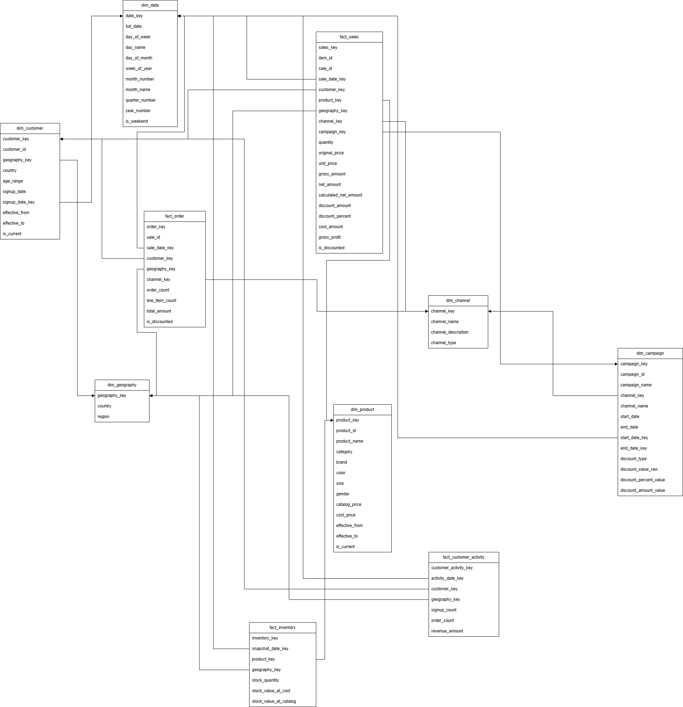

Star Schema được triển khai trong schema dwh.* của PostgreSQL 16. Mỗi bảng Fact kết nối với các Dimension qua Foreign Key (bigint). Cấu trúc 4 bảng Fact:

2.3.1. fact_order
Ghi nhận thông tin tổng hợp mỗi đơn hàng. Grain: 1 dòng = 1 đơn hàng. Số dòng: 905.

Bảng 8. Cấu trúc bảng fact_order
Tên cột | Kiểu dữ liệu | Mô tả
order_key | bigint | Khoá chính (PK) — surrogate key
sale_id | bigint | Mã đơn hàng từ hệ thống nguồn
sale_date_key | integer | Khoá ngoại (FK) → dim_date
customer_key | bigint | Khoá ngoại (FK) → dim_customer
geography_key | bigint | Khoá ngoại (FK) → dim_geography
channel_key | bigint | Khoá ngoại (FK) → dim_channel
order_count | integer | Số đơn hàng, mặc định mỗi dòng bằng 1
line_item_count | integer | Số dòng sản phẩm trong đơn hàng
total_amount | numeric | Tổng giá trị đơn hàng
is_discounted | boolean | Đơn hàng có áp dụng chiết khấu hay không

2.3.2. fact_sales
Ghi nhận chi tiết từng dòng sản phẩm trong mỗi đơn hàng. Grain: 1 dòng = 1 sản phẩm trong 1 đơn hàng. Số dòng: 2.253.

Bảng 9. Cấu trúc bảng fact_sales
Tên cột | Kiểu dữ liệu | Mô tả
sales_key | bigint | Khoá chính (PK) — surrogate key
item_id | bigint | Mã dòng sản phẩm trong đơn từ hệ thống nguồn
sale_id | bigint | Mã đơn hàng (liên kết với fact_order)
sale_date_key | bigint | Khoá ngoại (FK) → dim_date
customer_key | bigint | Khoá ngoại (FK) → dim_customer
product_key | bigint | Khoá ngoại (FK) → dim_product
geography_key | bigint | Khoá ngoại (FK) → dim_geography
channel_key | bigint | Khoá ngoại (FK) → dim_channel
campaign_key | bigint | Khoá ngoại (FK) → dim_campaign (nullable)
quantity | bigint | Số lượng sản phẩm đặt mua trong dòng này (1–5)
original_price | double precision | Giá niêm yết gốc của sản phẩm
unit_price | double precision | Giá bán thực tế sau chiết khấu đơn vị
gross_amount | double precision | Thành tiền gốc (quantity × original_price)
net_amount | double precision | Thành tiền sau chiết khấu (doanh thu thực)
calculated_net_amount | double precision | Thành tiền tính toán lại để kiểm tra tính nhất quán
discount_amount | double precision | Số tiền chiết khấu áp dụng
discount_percent | double precision | Phần trăm chiết khấu (0%, 10%, 30%)
cost_amount | double precision | Giá vốn của dòng sản phẩm (quantity × cost_price)
gross_profit | double precision | Lợi nhuận gộp (net_amount – cost_amount)
is_discounted | boolean | Có áp dụng chiết khấu hay không (TRUE / FALSE)

2.3.3. fact_inventory
Ghi nhận tình trạng tồn kho theo sản phẩm và địa điểm. Grain: 1 dòng = 1 sản phẩm × 1 địa điểm. Số dòng: 1.000.

Bảng 10. Cấu trúc bảng fact_inventory
Tên cột | Kiểu dữ liệu | Mô tả
inventory_key | bigint | Khoá chính (PK) — surrogate key
snapshot_date_key | integer | Khóa ngày snapshot tồn kho, sinh theo ngày load dữ liệu
product_key | bigint | Khoá ngoại (FK) → dim_product
geography_key | bigint | Khoá ngoại (FK) → dim_geography
stock_quantity | integer | Số lượng tồn kho hiện tại
stock_value_at_cost | double precision | Giá trị tồn kho theo giá vốn (stock_quantity × cost_price)
stock_value_at_catalog | double precision | Giá trị tồn kho theo giá niêm yết (stock_quantity × catalog_price)

2.3.4. fact_customer_activity
Ghi nhận các hoạt động của khách hàng. Grain: 1 dòng = 1 hoạt động. Số dòng: 1.887.

Bảng 11. Cấu trúc bảng fact_customer_activity
Tên cột | Kiểu dữ liệu | Mô tả
customer_activity_key | bigint | Khóa chính (PK) - surrogate key
activity_date_key | integer | Khóa ngày hoạt động, liên kết tới dim_date
customer_key | bigint | Khoá ngoại (FK) → dim_customer
geography_key | bigint | Khóa ngoại (FK) → dim_geography
signup_count | integer | Số lượt đăng ký mới của khách hàng trong ngày
order_count | integer | Số đơn hàng của khách hàng trong ngày
revenue_amount | double precision | Doanh thu của khách hàng trong ngày

2.5. Quy trình ETL và kết quả kiểm tra chất lượng dữ liệu
Pipeline ETL được hiện thực bằng Python/pandas, chạy tuần tự qua 3 lớp. Kết quả validation từ staging.data_quality_issues:

Bảng 12. Kết quả DWH Validation (Notebook 03)
Bảng | Kiểm tra | Expected | Actual | Kết quả
fact_order | Row count vs staging | 905 | 905 | PASS — diff = 0
fact_sales | Row count vs staging | 2.253 | 2.253 | PASS — diff = 0
fact_inventory | Row count vs staging | 1.000 | 1.000 | PASS — diff = 0
Tất cả fact | FK null check (bắt buộc) | 0 | 0 | PASS — không có FK null
staging.* | 115 DQ rules | PASS | 115/115 | PASS — 0 FAIL, 0 WARNING
fact_sales | Unmapped campaign_key | — | 2.170 dòng | INFO — by design (không phải lỗi)

Kết luận: DWH validation PASS toàn bộ. DWH sẵn sàng cho phân tích và dashboard.

CHƯƠNG 3: PHÂN TÍCH DỮ LIỆU VÀ KẾT QUẢ

3.1. Tổng quan KPI kinh doanh
Tổng hợp các chỉ số kinh doanh chính từ dwh.fact_order và fact_sales, kỳ dữ liệu 04/04/2025 – 17/06/2025 (75 ngày). Lưu ý: tháng 06/2025 chỉ có 8 ngày hoạt động (đến 17/06) nên số liệu tháng 6 thấp hơn — không phản ánh xu hướng giảm thực sự.

Bảng 13. Tổng hợp KPI kinh doanh chính
Chỉ số | Giá trị | Ghi chú
Tổng Doanh Thu | $324.236,66 | 75 ngày, 6 quốc gia, 2 kênh
Tổng Đơn Hàng | 905 đơn | 2 kênh bán hàng
AOV (Giá trị đơn hàng TB) | $358,27 / đơn | Ổn định qua các thị trường
Gross Profit | $141.153,29 | Profit margin 43,53%
Tổng sản phẩm bán | 6.715 sản phẩm | 500 SKU trong kho
Số khách hàng | 1.000 | Trong dataset

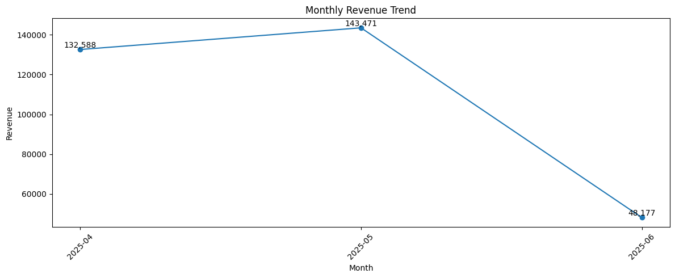

Hình 1. Doanh thu theo tháng — Revenue tăng từ tháng 4 sang tháng 5; tháng 6 chưa đủ dữ liệu

3.2. Phân tích theo kênh bán hàng
Phân tích 905 đơn hàng qua 2 kênh: E-commerce (473 đơn) và App Mobile (432 đơn). Kiểm định T-test và Chi-square được sử dụng để xác nhận ý nghĩa thống kê.

Bảng 14. So sánh hiệu quả E-commerce và App Mobile
Chỉ số | E-commerce | App Mobile | Chênh lệch | p-value
Doanh thu | $171.675,72 | $152.560,94 | +12,5% | —
Gross Profit | $76.537,09 | $64.616,20 | +18,5% | —
Số đơn hàng | 473 | 432 | +9,5% | —
AOV | $362,95 | $353,15 | +2,8% | 0,33 (n.s.)
Profit Margin | 44,58% | 42,35% | +2,23 pp | —
Avg Discount | 0,54% | 4,40% | App cao gấp 8× | <0,001

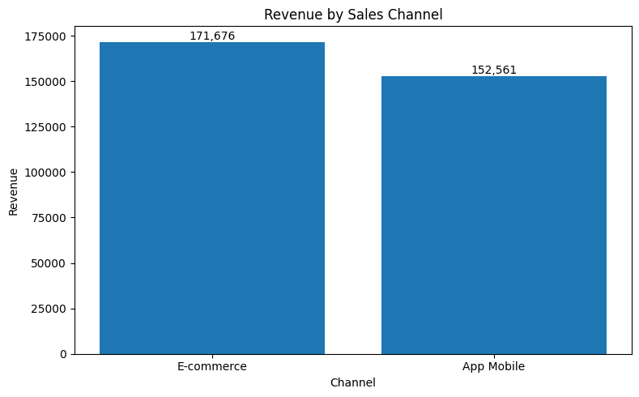

Hình 2. Doanh thu theo kênh bán hàng — E-commerce ($171.676) vs App Mobile ($152.561)

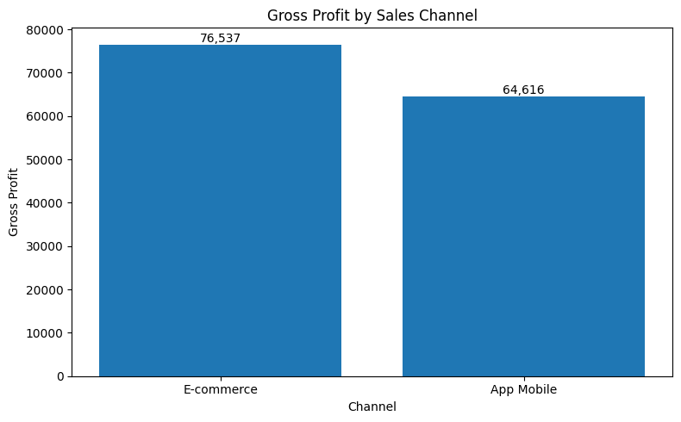

Hình 3. Gross Profit theo kênh bán hàng — E-commerce ($76.537) vs App Mobile ($64.616)

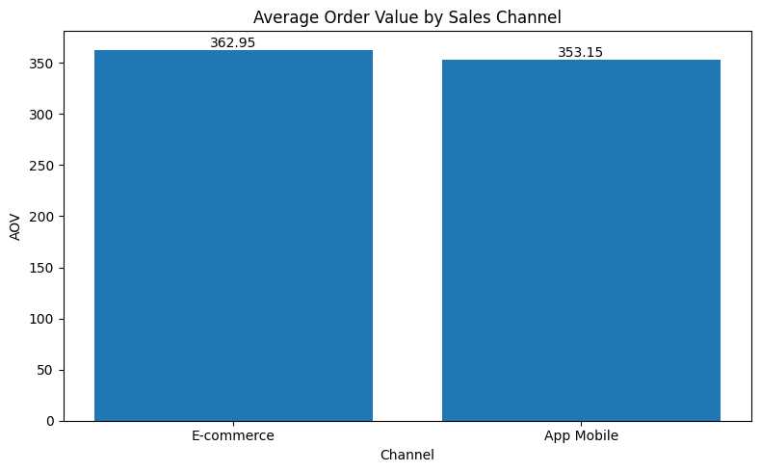

Hình 4. AOV theo kênh bán hàng — Không có sự khác biệt có ý nghĩa thống kê (T-test p = 0,33)

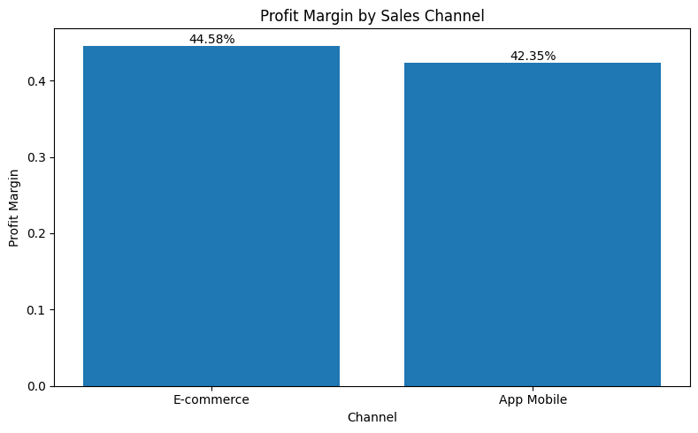

Hình 5. Profit Margin theo kênh — E-commerce (44,58%) cao hơn App Mobile (42,35%) do chiết khấu thấp hơn

Kết luận: Chiết khấu cao gấp 8 lần của App Mobile (4,40% vs 0,54%) là nguyên nhân chính dẫn đến chênh lệch hiệu quả giữa 2 kênh. Kiểm định Chi-square xác nhận mối liên hệ kênh–chiết khấu có ý nghĩa thống kê (χ² = 53,68; p < 0,001).

3.3. Phân tích theo quốc gia
6 quốc gia châu Âu có profit margin đồng đều (43–44%). ANOVA xác nhận không có sự khác biệt có ý nghĩa về AOV giữa các quốc gia (F = 0,44; p = 0,82). Chênh lệch doanh thu đến từ số lượng đơn hàng, không phải giá trị đơn.

Bảng 15. Doanh thu và lợi nhuận theo quốc gia
Quốc gia | Doanh thu ($) | Gross Profit ($) | Đơn hàng | AOV ($) | Margin (%) | Xếp hạng
Germany | 74.590,69 | 32.438,13 | 212 | 351,84 | 43,49% | #1
France | 72.300,66 | 31.457,19 | 199 | 363,32 | 43,51% | #2
Italy | 59.458,11 | 26.131,25 | 170 | 349,75 | 43,95% | #3
Netherlands | 46.841,46 | 20.328,14 | 131 | 357,57 | 43,40% | #4
Spain | 41.114,79 | 17.806,27 | 113 | 363,85 | 43,31% | #5
Portugal | 29.930,95 | 12.992,31 | 80 | 374,14 | 43,41% | #6

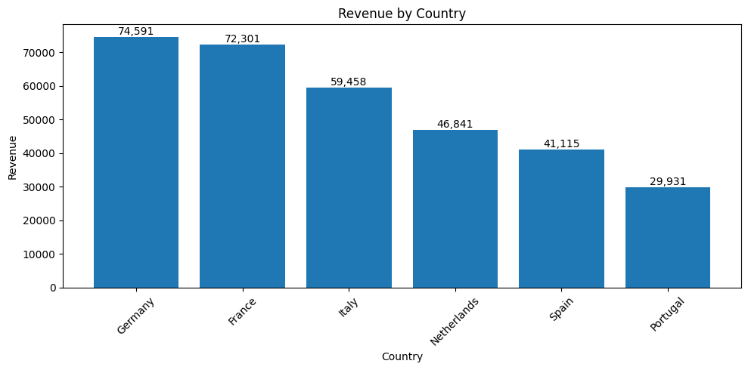

Hình 6. Doanh thu theo quốc gia — Germany (#1: $74.591), France (#2: $72.301), Italy (#3: $59.458)

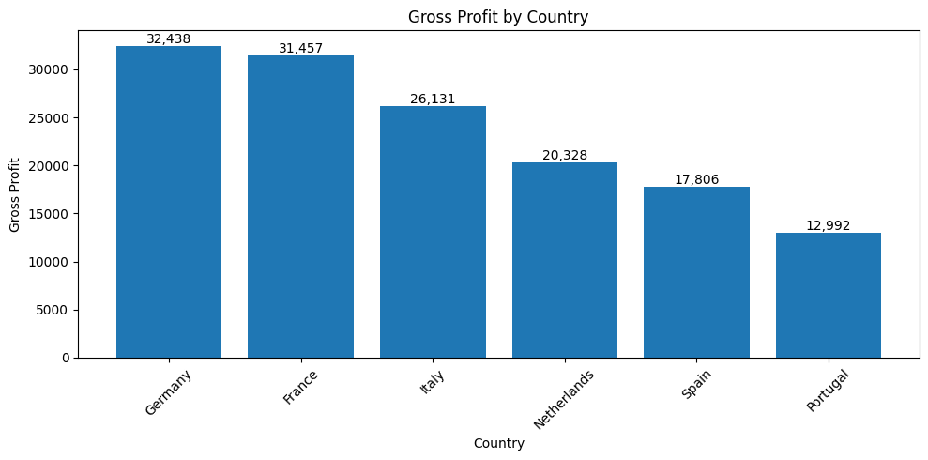

Hình 7. Gross Profit theo quốc gia — phân bổ tương đồng với doanh thu

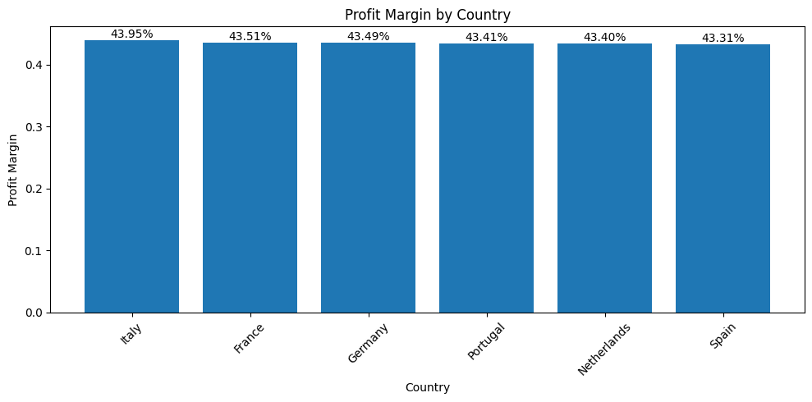

Hình 8. Profit Margin theo quốc gia — đồng đều 43–44% ở tất cả thị trường (ANOVA p = 0,82)

3.4. Phân tích theo Category và Sản phẩm

3.4.1. Phân tích Category
5 category sản phẩm có doanh thu tương đối đồng đều ($54K–$70K). Pants có profit margin cao nhất (44,70%); Sleepwear có margin thấp nhất (41,75%).

Bảng 16. Doanh thu và lợi nhuận theo category sản phẩm
Category | Doanh thu ($) | Gross Profit ($) | Qty bán | Đơn hàng | Margin (%) | Avg Discount
Shoes | 70.074,00 | 30.473,46 | 1.400 | 406 | 43,49% | 1,76%
T-Shirts | 69.692,78 | 30.782,64 | 1.439 | 410 | 44,17% | 2,66%
Dresses | 68.390,64 | 29.846,75 | 1.451 | 410 | 43,64% | 2,68%
Sleepwear | 62.276,58 | 26.000,55 | 1.362 | 374 | 41,75% | 2,62%
Pants | 53.802,66 | 24.049,89 | 1.063 | 318 | 44,70% | 2,22%

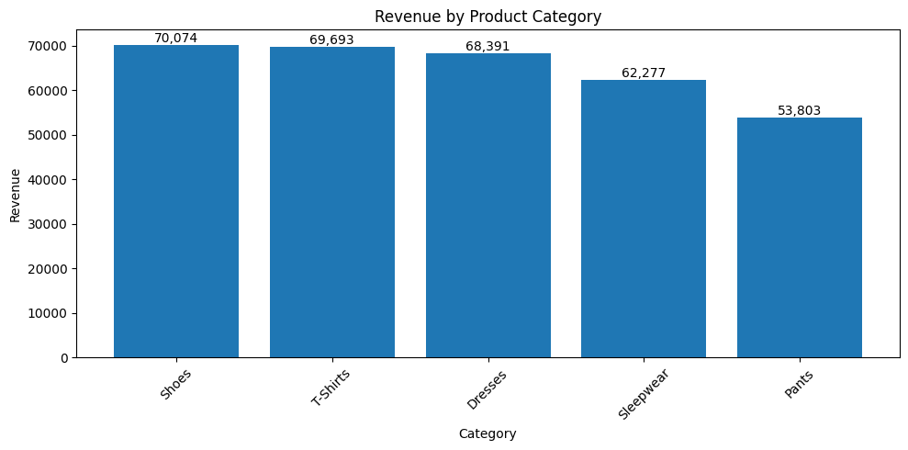

Hình 9. Doanh thu theo category — Shoes dẫn đầu ($70.074); các category khá đồng đều

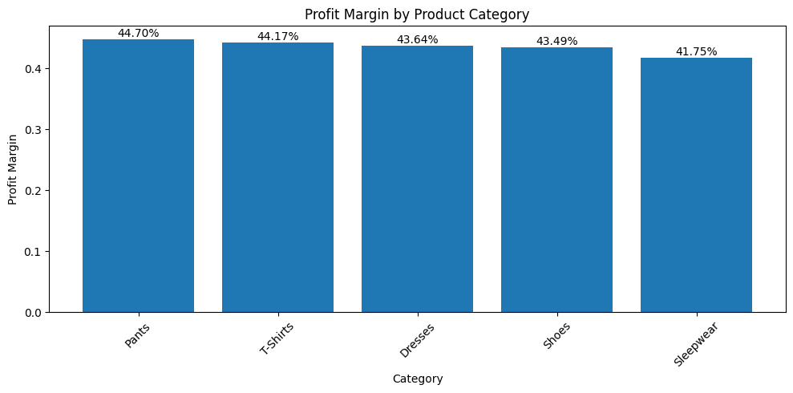

Hình 10. Profit Margin theo category — Pants cao nhất (44,70%), Sleepwear thấp nhất (41,75%)

3.4.2. Phân tích Top sản phẩm
'Relaxed Ribbed Trousers' dẫn đầu cả doanh thu ($2.379) lẫn lợi nhuận ($1.130). 'Bold High-Waist Dress' có profit margin 58,31% — cao nhất trong top sản phẩm. 'Modern High-Waist Trousers' có margin chỉ 32,56% dù doanh thu xếp #3.

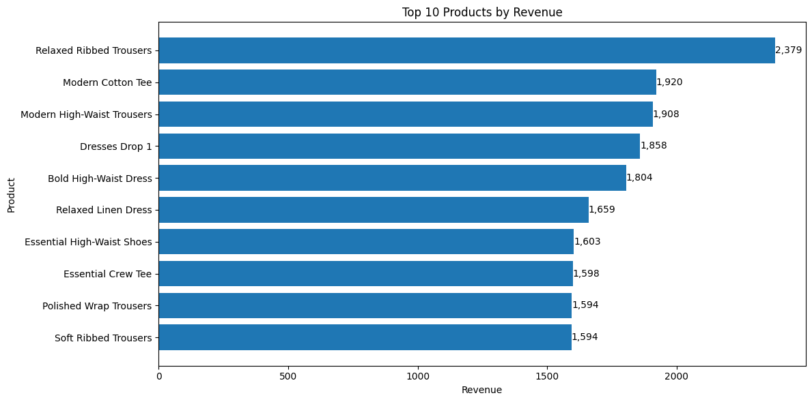

Hình 11. Top 10 sản phẩm theo doanh thu — Relaxed Ribbed Trousers dẫn đầu ($2.379)

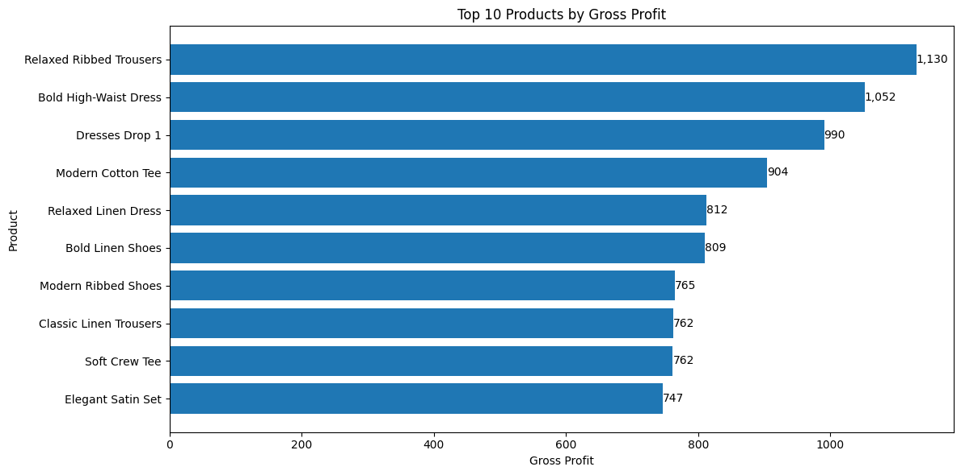

Hình 12. Top 10 sản phẩm theo Gross Profit — Relaxed Ribbed Trousers vẫn #1 ($1.130)

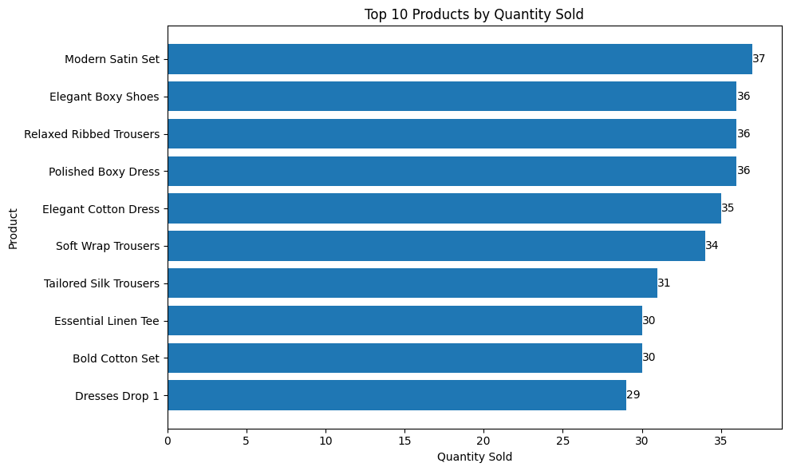

Hình 13. Top 10 sản phẩm theo số lượng bán — Modern Satin Set dẫn đầu

3.5. Phân tích Tồn kho
Tổng tồn kho: 24.636 sản phẩm tại 2 địa điểm. France chiếm 98% (24.136 sản phẩm) trong khi Germany — thị trường doanh thu số 1 — chỉ có 500 sản phẩm (2%). Đây là mất cân bằng tồn kho nghiêm trọng.

Bảng 17. Phân loại tồn kho theo nhóm Stock × Turnover
Nhóm sản phẩm | SKUs | Tồn kho | Qty bán | Revenue ($) | Đánh giá
Low Stock — High Turnover | 200 | 4.185 | 3.168 | 151.589 | Bổ sung gấp
High Stock — High Turnover | 50 | 3.216 | 1.095 | 53.945 | Duy trì
High Stock — Low Turnover | 204 | 15.533 | 2.178 | 105.294 | Rủi ro ứ đọng
Low Stock — Low Turnover | 46 | 1.702 | 274 | 13.408 | Xem xét lại

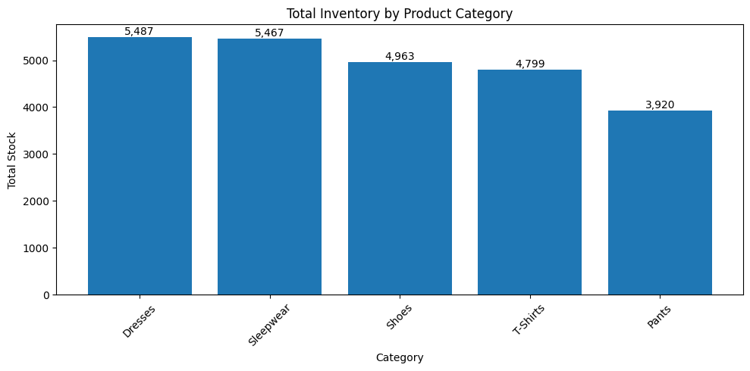

Hình 14. Tồn kho theo category — Dresses cao nhất, Pants thấp nhất

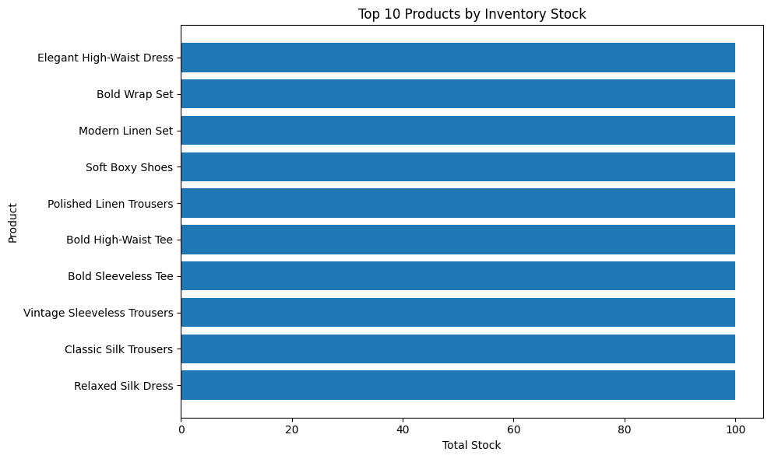

Hình 15. Top 10 sản phẩm tồn kho cao nhất

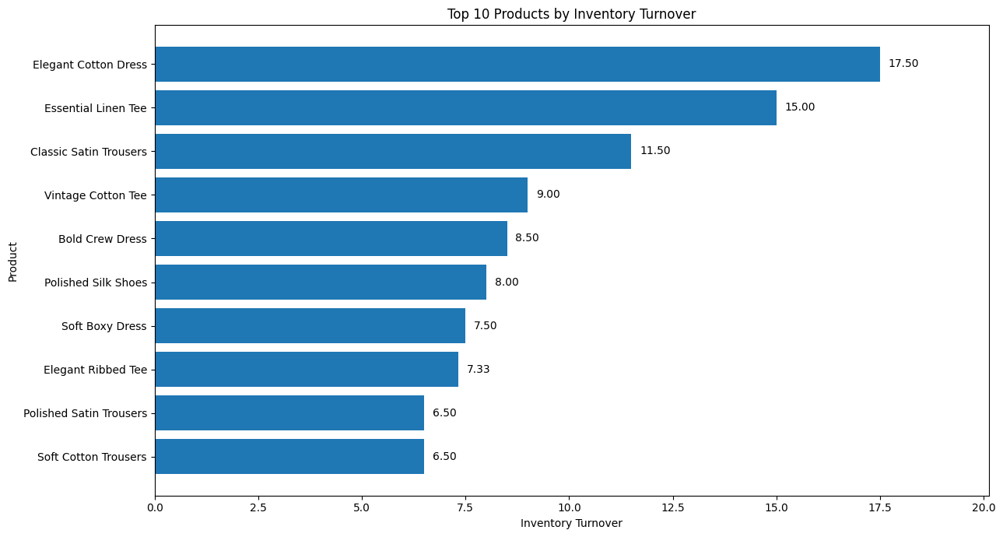

Hình 16. Top 10 sản phẩm Inventory Turnover cao nhất — Elegant Cotton Dress dẫn đầu

3.6. Phân tích tác động của Chiết khấu
Kiểm định Pearson xác nhận: chiết khấu có tương quan âm có ý nghĩa thống kê với profit margin (r = −0,54; p < 0,05), nhưng KHÔNG có tương quan với số lượng bán (r = −0,03; p = 0,17). Chiết khấu làm giảm lợi nhuận mà không bù đắp bằng volume bán ra.

Bảng 18. Tác động của mức chiết khấu đến Profit Margin
Mức chiết khấu | Avg Profit Margin | Số giao dịch | Tác động
0% (Không giảm) | 45,03% | 2.031 (90,1%) | Baseline
10% Discount | 38,12% | 63 (2,8%) | −6,91 pp
30% Discount | 21,87% | 159 (7,1%) | −23,16 pp

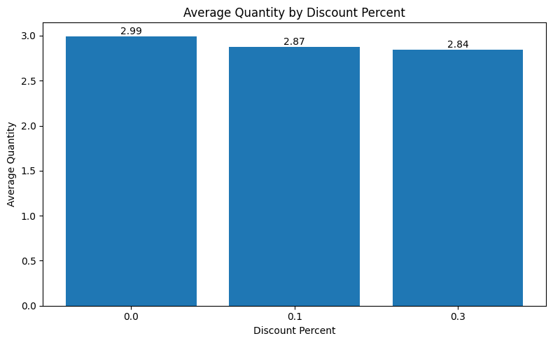

Hình 17. Avg Quantity bán theo mức chiết khấu — không có sự khác biệt có ý nghĩa (r = −0,03; p = 0,17)

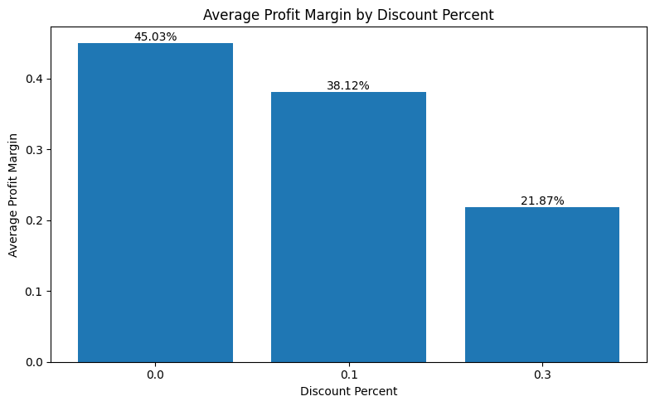

Hình 18. Avg Profit Margin theo mức chiết khấu — giảm mạnh từ 45,03% → 38,12% → 21,87%

CHƯƠNG 4: DỰ BÁO CẦU (DEMAND FORECASTING)

4.1. Phương pháp và dữ liệu
Dữ liệu: daily_quantity từ fact_sales, tổng hợp theo category và country. 75 ngày (04/04–17/06/2025), 30 chuỗi thời gian (5 category × 6 country). Train: 04/04–10/06, Test: 11–17/06/2025 (7 ngày).

Các mô hình được so sánh: LightGBM, XGBoost, Linear Regression, Naive (last value), Moving Average 7 ngày. Sử dụng Expanding Window Cross-Validation với 4 folds.

Feature engineering: lag_1, lag_7, rolling_mean_7, rolling_std_7, day_of_week, day_of_month, month, is_weekend, category encoding.

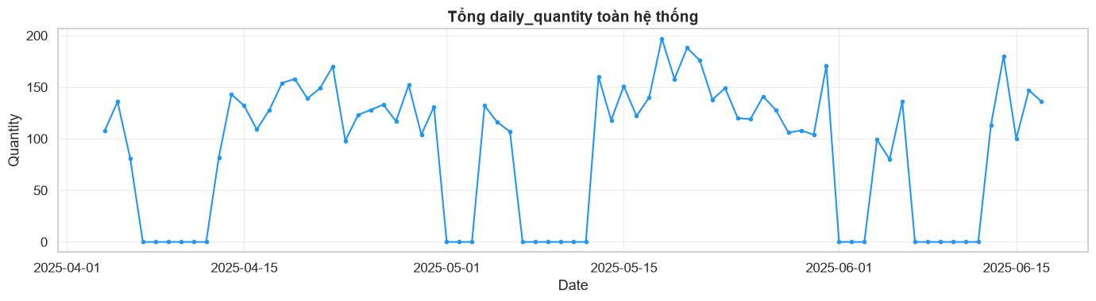

Hình 19. Tổng daily_quantity toàn hệ thống — dao động 80–200 đơn vị/ngày với biến động tuần rõ ràng

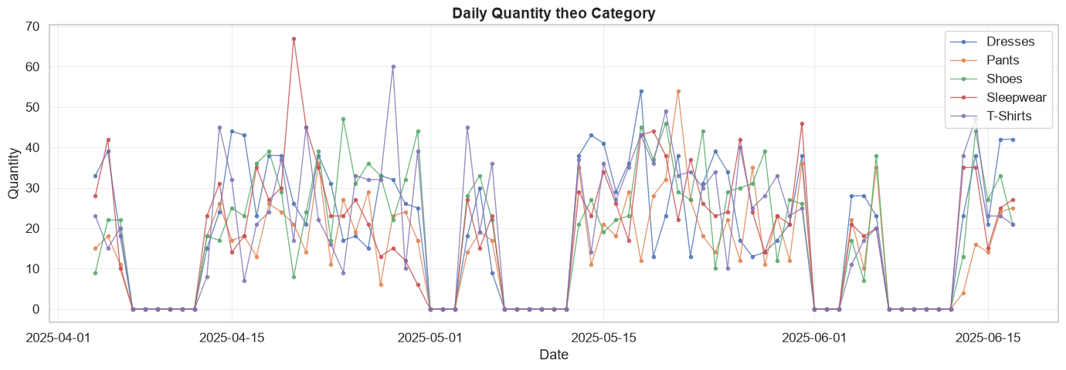

Hình 20. Daily Quantity theo Category — 5 category có pattern tăng/giảm tương đồng

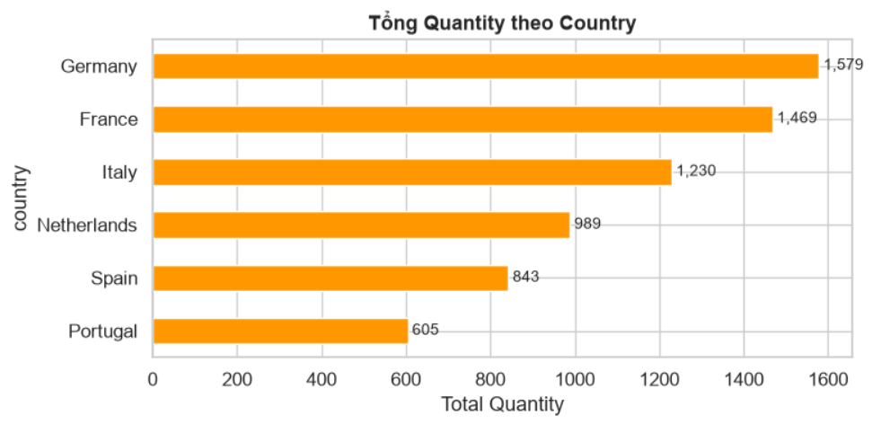

Hình 21. Tổng Quantity theo Country — France và Germany dẫn đầu; Portugal thấp nhất
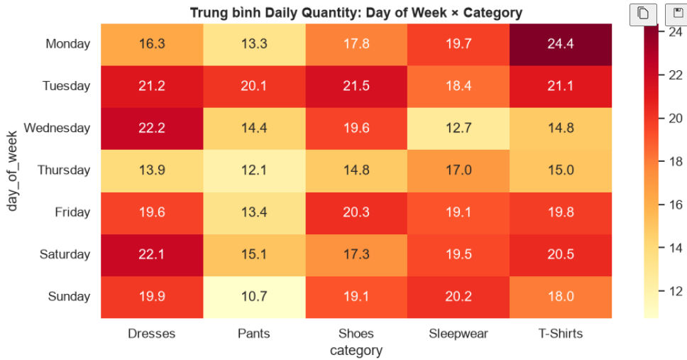

Hình 21.2 Trung bình Daily Quantity: Day of Week X Category

4.2. Kết quả so sánh mô hình

Bảng 19. So sánh hiệu quả các mô hình dự báo cầu
Granularity | Mô hình | Test MAE | Test RMSE | Test SMAPE
Category | LightGBM (tốt nhất) | 7,57 | 10,45 | 41,38%
Category | XGBoost | 7,60 | 10,64 | 35,86%
Category | LinReg (baseline) | 9,08 | 14,00 | 41,32%
Cat × Country | LinReg (tốt nhất) | 1,74 | 3,20 | 58,33%
Cat × Country | LightGBM | 1,75 | 3,14 | 56,61%

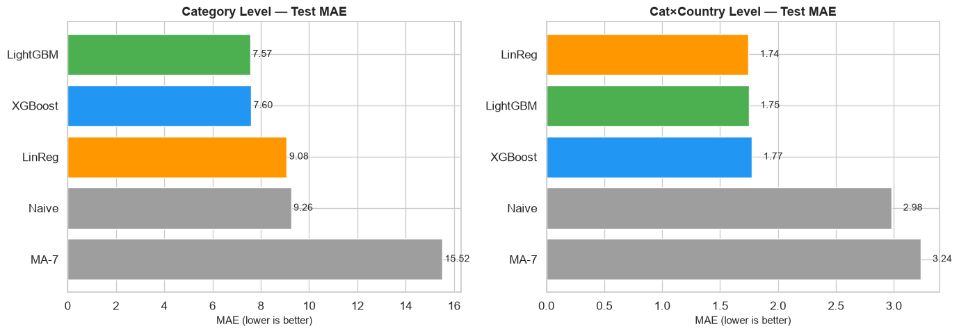

Hình 22. So sánh Test MAE các mô hình — LightGBM và LinReg vượt trội Naive/MA-7 ở cả 2 granularity

4.3. Feature Importance và diễn giải mô hình
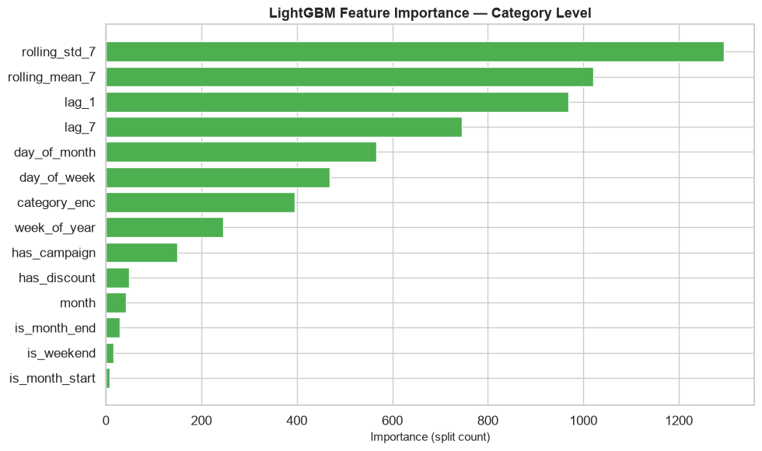

Hình 23. Feature Importance LightGBM — Category level: rolling_std_7 quan trọng nhất

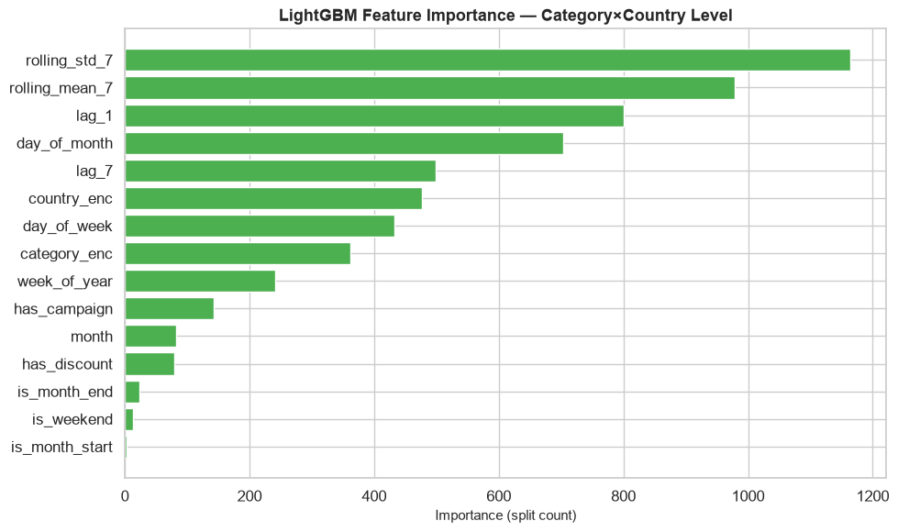

Hình 24. Feature Importance LightGBM — Category × Country level: rolling và lag features dẫn đầu

Top 5 features quan trọng nhất ở cả 2 granularity: rolling_std_7, rolling_mean_7, lag_1, lag_7, day_of_month. Demand có memory ngắn hạn rõ ràng — 7 ngày gần nhất quyết định phần lớn demand hôm nay.

4.4. Kết quả dự báo 7 ngày test
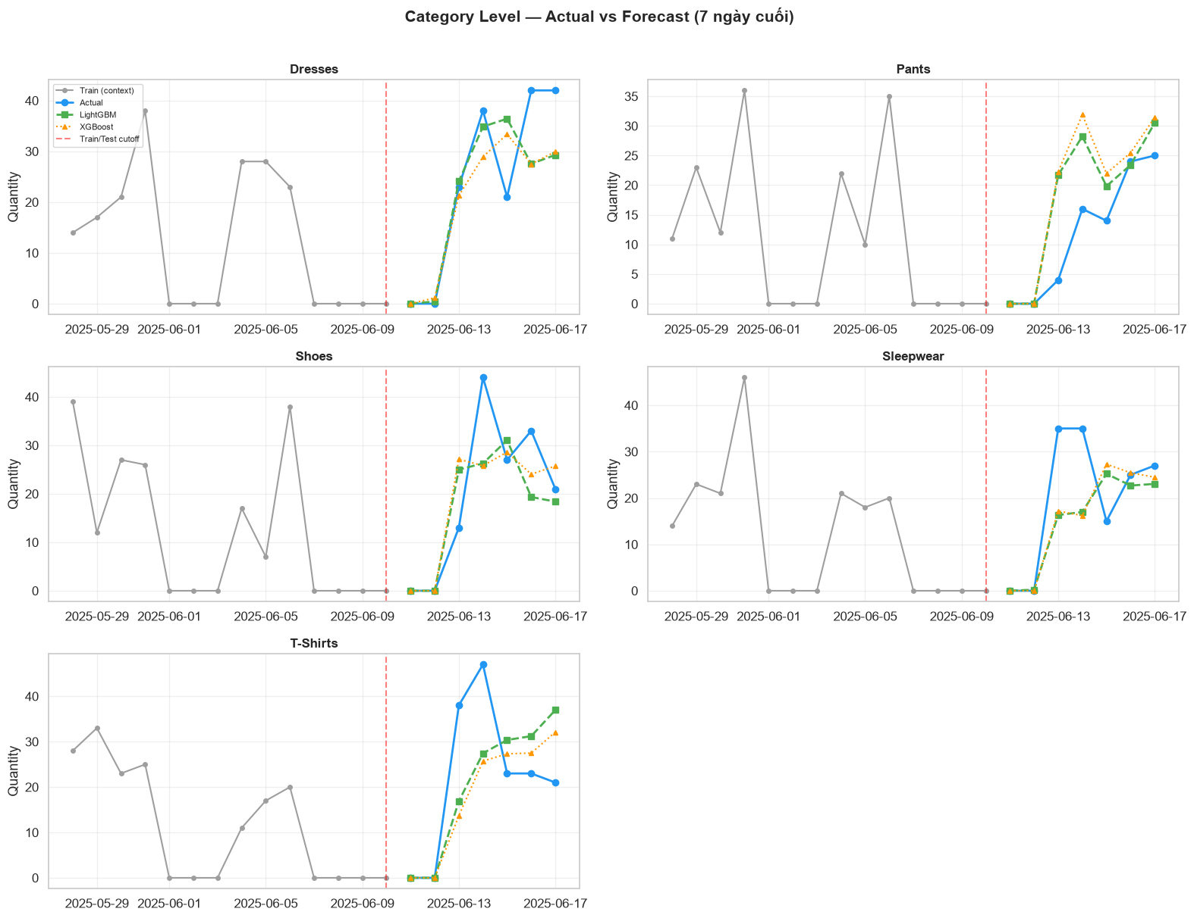

Hình 25. Actual vs Predicted (7 ngày test) cho 5 categories — LightGBM bắt được xu hướng tốt

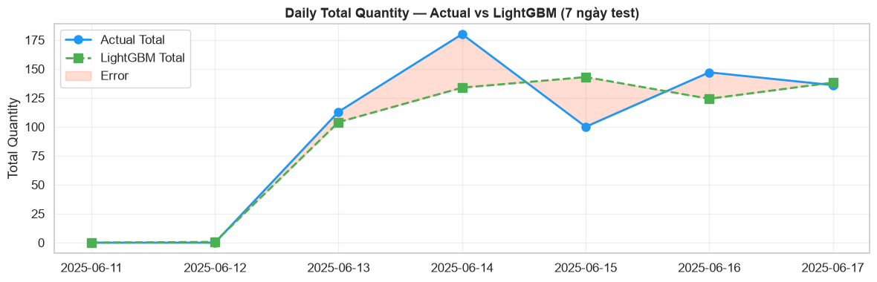

Hình 26. Sai số từng ngày test (tổng 5 categories) — MAE ổn định ở mức thực tế cho inventory planning

Kết luận: LightGBM với MAE = 1,75 đơn/ngày (Cat × Country) đủ chính xác để tự động hoá quy trình lên kế hoạch tồn kho hàng tuần. SMAPE cao (~57%) một phần do nhiều ngày demand = 0 tại granularity nhỏ — không ảnh hưởng đến tính thực dụng của mô hình.

CHƯƠNG 5: KẾT LUẬN VÀ KHUYẾN NGHỊ

5.1. Kết luận
Đề tài đã xây dựng thành công pipeline phân tích dữ liệu đầy đủ từ CSV nguồn đến insights hành động cho European Fashion Store, bao gồm:
- ETL Pipeline: 7 bảng CSV → Staging (115 DQ rules, 0 FAIL) → DWH Star Schema (4 fact tables, 6 dimensions).
- Phân tích đa chiều: Kênh, quốc gia, category, sản phẩm, tồn kho và tác động chiết khấu — toàn bộ có kiểm định thống kê.
- Dự báo cầu: LightGBM MAE = 1,75 đơn/ngày, sẵn sàng tích hợp vào production scheduler.

Phát hiện quan trọng nhất: Chiết khấu không làm tăng volume bán (r = −0,03; p = 0,17) nhưng làm giảm profit margin đáng kể (r = −0,54; p < 0,05). Đây là điểm thay đổi chiến lược có tác động P&L lớn nhất.

5.2. Khuyến nghị hành động

Bảng 20. Khuyến nghị hành động — Người thực hiện và KPI đo lường
Hành động | Người thực hiện | Deadline | Ưu tiên | Effort | KPI đo lường
Giới hạn chiết khấu App Mobile tối đa 10%, loại bỏ mức 30% | Marketing Manager | 15/07/2026 | Cao | Thấp | App margin ≥ 44%
Tái phân bổ tồn kho France → Germany / Italy (200 SKU ưu tiên) | Supply Chain | 01/08/2026 | Cao | Trung bình | Turnover tăng 20%
Đẩy mạnh Bold High-Waist Dress (margin 58,31%) | Product + Marketing | 15/07/2026 | Cao | Thấp | Revenue sản phẩm +30%
Loyalty program App Mobile — không dùng chiết khấu trực tiếp | CRM Team | 01/09/2026 | Trung bình | Cao | Repeat rate ≥ 25%
A/B test tăng marketing Portugal (AOV $374,14) | Marketing Manager | 01/09/2026 | Trung bình | Thấp | Portugal orders +20/tháng
Triển khai LightGBM forecasting vào production (weekly scheduler) | Data Engineer | 01/10/2026 | Trung bình | Cao | Forecast MAE < 2,0

5.3. Hướng phát triển
- Mở rộng dataset: Thu thập thêm dữ liệu ≥ 2 năm để phát hiện seasonal patterns dài hạn và cải thiện độ chính xác dự báo.
- Real-time pipeline: Kết nối luồng dữ liệu trực tiếp từ hệ thống POS / e-commerce thay vì import CSV định kỳ.
- Dashboard tương tác: Xây dựng BI dashboard (Power BI hoặc Metabase) kết nối trực tiếp với DWH để theo dõi KPI theo thời gian thực.
- Customer Segmentation: Áp dụng RFM analysis và clustering trên fact_customer_activity để phân khúc khách hàng và cá nhân hoá marketing.
- Demand Forecasting nâng cao: Thử nghiệm LSTM, Prophet và ensemble methods khi có đủ dữ liệu lịch sử dài hơn.

PHỤ LỤC

Phụ lục A — Kết quả kiểm định thống kê đầy đủ

Bảng 21. Kết quả kiểm định thống kê (Notebook 04)
Kiểm định | Biến phân tích | Statistic | p-value | Kết luận
T-test | AOV: E-commerce vs App Mobile | t = 0,97 | 0,33 | Không có sự khác biệt có ý nghĩa về AOV giữa 2 kênh
ANOVA | AOV theo 6 quốc gia | F = 0,44 | 0,82 | Không có sự khác biệt có ý nghĩa về AOV giữa các quốc gia
Pearson | Discount % vs Profit Margin | r = −0,54 | < 0,05 | Tương quan âm CÓ ý nghĩa: chiết khấu tăng → margin giảm
Pearson | Discount % vs Quantity bán | r = −0,03 | 0,17 | KHÔNG có tương quan: chiết khấu không tăng volume bán
Chi-square | Channel vs Is_Discounted | χ² = 53,68 | < 0,001 | Kênh và trạng thái chiết khấu có mối liên hệ CÓ ý nghĩa

Phụ lục B — Phân nhóm sản phẩm Revenue × Margin

Bảng 22. Phân nhóm sản phẩm theo Revenue × Profit Margin
Nhóm sản phẩm | Số SKUs | Revenue ($) | Gross Profit ($) | Qty bán
High Revenue — High Margin | 121 | 112.197,29 | 57.996,10 | 2.211
High Revenue — Low Margin | 129 | 122.172,98 | 43.928,19 | 2.375
Low Revenue — High Margin | 129 | 47.292,68 | 24.459,01 | 1.103
Low Revenue — Low Margin | 120 | 42.573,71 | 14.769,99 | 1.026

Phụ lục C — So sánh mô hình Forecasting (CV 4 Folds)

Bảng 23. So sánh mô hình forecasting — Expanding Window CV 4 Folds
Mô hình | Granularity | CV MAE (mean±std) | CV RMSE | CV SMAPE
LightGBM | Category | 7,59 ± 2,60 | 9,98 ± 2,48 | 80,4% ± 30,7%
XGBoost | Category | 7,25 ± 2,31 | 9,58 ± 1,98 | 72,9% ± 32,5%
LinReg | Category | 6,71 ± 3,75 | 9,94 ± 3,56 | 30,1% ± 8,6%
LightGBM | Cat × Country | 1,86 ± 0,91 | 2,97 ± 0,95 | 82,7% ± 19,8%
XGBoost | Cat × Country | 1,89 ± 0,86 | 3,03 ± 0,82 | 83,5% ± 16,2%

TÀI LIỆU THAM KHẢO
- European Fashion Store Multitable Dataset — Kaggle. Nguồn dữ liệu gốc của dự án.
- Kimball, R. & Ross, M. (2013). The Data Warehouse Toolkit, 3rd Edition. Wiley.
- Ke, G. et al. (2017). LightGBM: A Highly Efficient Gradient Boosting Decision Tree. NeurIPS.

